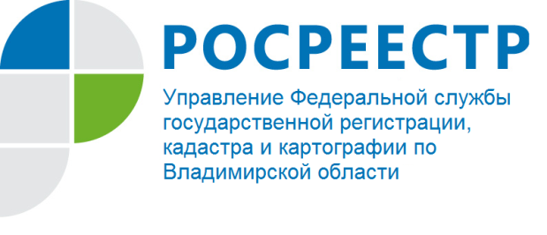
ПРЕСС-РЕЛИЗ

Управление Росреестра по Владимирской области информирует
о проведении прямой телефонной линии на тему:
«Порядок возбуждения дела об административном правонарушении
за неправомерные действия при банкротстве»

Управление Росреестра по Владимирской области информирует о том, что 31 марта 2022 года будет проводиться прямая телефонная линия с населением города Владимира и Владимирской области на тему: «Порядок возбуждения дела об административном правонарушении за неправомерные действия при банкротстве».
На вопросы граждан ответит специалист 1 разряда отдела правового обеспечения, по контролю (надзору) в сфере саморегулируемых организаций - Сафронов Никита Алексеевич.
Время проведения прямой телефонной линии: с 09:00 до 10:00 часов.
Свои вопросы Вы можете задать по телефону: 8 (4922) 45-08-24.

Материал подготовлен Управлением Росреестра
по Владимирской области

Контакты для СМИ
Управление Росреестра по Владимирской области
г. Владимир, ул. Офицерская, д. 33-а
Отдел организации, мониторинга и контроля
(4922) 45-08-29
(4922) 45-08-26

